首届云表无代码平台应用大赛
参赛作品申报书

作 品 名 称：
参赛单位名称： （盖章）
主 创 人 员：
申 报 日 期：

首届云表无代码平台应用大赛组委会编制

参赛作品基本信息表
作品编号：
（作品编号由主办方填写）

选送单位 | （盖章）
作品名称
联系人  信息 | 姓名 |  |  | 手机号
联系人  信息 | 职务 |  |  | QQ号
联系人  信息 | 微信号 |  |  | E-mail
主创团队人员信息（限相对重要要的前三人）
姓名 | 项目角色 |  | 工作职务 |  | 手机号码 |  | 云表培训经历
 | 云表培训经历填写：中级、初级、特训营等
开发工作  开始时间 | 年 月 日
上线时间 | 年 月 日
作品简介
400字以内
概述该作品的开发背景，基本痛点和需求来源，功能覆盖范围，与其他系统的集成、接口情况。已经达成的业务效果。开发投入的资源、基本设计思路、主要功能亮点与具体的应用价值。
用户/客户/专家评价及推荐意见。

最多提供5份推荐意见，可另附页，需要推荐人签名。

备注：本表认真填写后，打印盖章。与推荐意见一起扫描合成为pdf文件，与申报书正文《参赛作品申报书》（word格式）一起发送到指定邮箱。

参赛作品申报书

企业概况（400字左右）

需求概要分析（500字左右）
作品覆盖的业务范围内主要痛点、创新需求，功能诉求与数据要求等。期望达成的业务价值、预期效益。

设计思路（300字左右）
PC端和APP端的分工安排、基础数据管理、模板设计的基本逻辑、主要的算法、用户权限分配策略、集成与接口策略等。可用示意图、导航界面截图进行辅助说明。

功能介绍与突出亮点（1000字左右）
应用的主体功能介绍。明显具有业务过程改善或者创新的功能点、便利基层操作、领导对业务数据获取、决策支持或者功能替代的突出亮点。也包括主创人员管理思想层面的特别创新点。可以通过截图来佐证说明（如需霜请注意脱敏），包括PC端和APP端的截图（如有）。

应用价值（500字左右）
系统上线后可以验证和预计的具体应用价值，分条说明。可以适当增加未来的可能改进点以及迭代计划。

参赛说明及申报书撰写要求

- 大赛作品征集范围与主创人权益
大赛作品必须为基于云表平台开发的应用，已经完成开发，并已于2021年8月31日之前上线。部署方式不限，使用人数及模板数不限，行业领域不限。
合格作品（符合本申报书撰写要求第五条共6款要求的作品）的主创人在大赛期间及大赛后拥有如下权益：
- 获得主办方的特别纪念品；
- 主创人所在单位及作品将得到主办方的宣传资源支持；
- 获奖作品优先推荐给各地的孵化器、双创服务机构、投资机构；
- 获奖作品免费获得国内软件行业的渠道合作机会。

大赛的总决赛设三个奖励级别。一等奖1名，奖金10000元；二等奖2名，各得奖金5000元；三等奖3名，各得奖金3000元（所有个人所得税自理）。

- 大赛主要时间节点
9月10日，预赛作品截稿。
9月25日，公布预赛作品评选结果及总决赛入围作品名单（10-20份作品）。
10月15日，入围作品参加决赛的辅导工作结束。
10月22日，入围作品决赛，以评分高低为序，前10份作品参加总决赛。
10月23日，总决赛及颁奖。
若受疫情等不可抗力因素影响，线下举行的决赛与总决赛时间可能有所调整，具体时间另行通知。

- 申报书的表达技术要求
1、配图要求
尺寸：长*宽，长度大于800，宽度原则上500（根据情况，可适当调整），保持长宽比例协调。如下图所示：

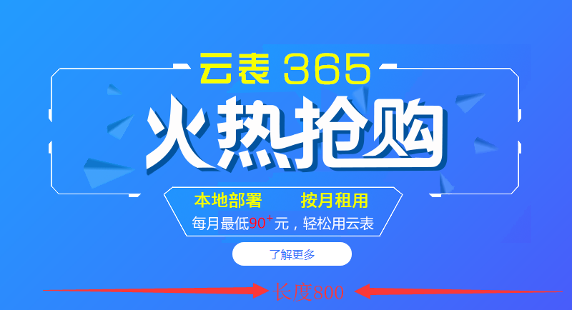

图片包括但不限于登录画面、左侧功能栏、功能表单样式、导航页面、统计分析图片、APP、硬件应用图片、第三方软件数据交互图片、应用现场实景图。
（1）截图要求
建议使用专用截图软件 进行截图
PC系统界面尺寸： 长度大于800*宽度原则上不限 ，APP尺寸：按手机截屏 图片格式：PNG
图片尽可能显示云表浏览器样式，左侧功能列表和工具栏中云表图标。不接受只截取独立的看不出来软件样式的表单

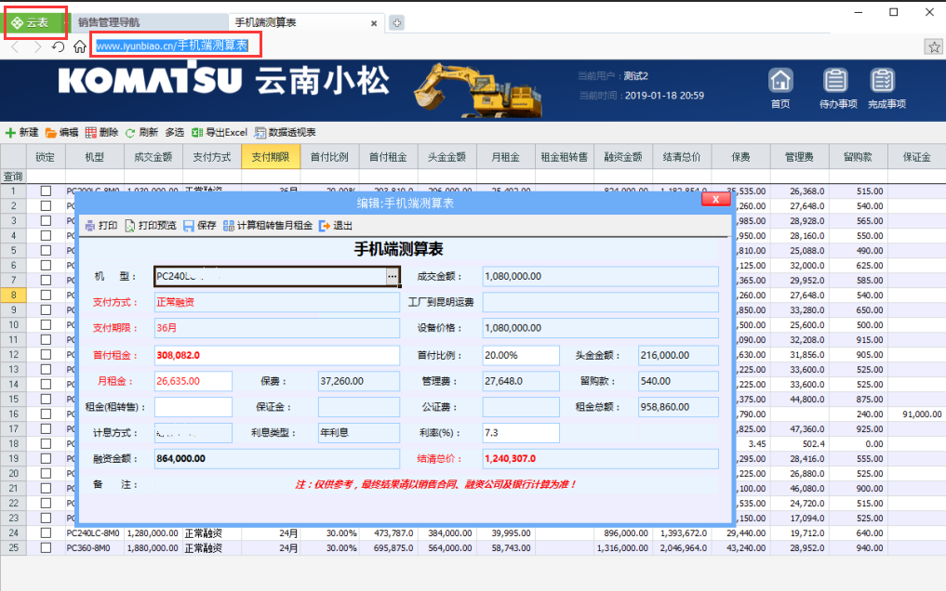
- 配图的作用
配图结合案例功能介绍
配图能反映功能全貌，给人功能强大的感觉
配图能反映UI设计能力和产品设计水准
配图能反映系统独特功能亮点或针对性的解决方案
配图能反映移动应用APP能力
配图能反映云表与硬件设备和第三方软件的对接交互能力

建议参考云表官网的客户案例适度调整截图的方式。
2、脱敏处理
（1）图片数据脱敏
图片涉及到应用地址、电话号码、人名、私人住址、详细身份信息等进行马赛克处理。处理时，力求美观，在保证脱敏效果时尽量减少打码面积，例如电话号码只打码中间4个数字即可，不必要全部打码。
（2）用户信息保密
用户已明确要求保密的需要对用户名称、LOGO等信息进行隐藏。需要保密的客户信息，相关图片进行马赛克处理，企业名称进行化名处理，或以某某公司、某某单位的方式代称。

- 预赛作品收件邮箱及截止时间
参赛的所有作品及相关资料，请发送到专用信箱：amber@latosoft.com，截止时间为2021年9月10日17：00。

- 入围作品的基本要求
1、作品需要至少包含一个闭环的业务处理过程；
2、设计思路清晰，作品的基本思考过程，关键点辨析；
3、拥有比较详细的的系统（应用）介绍；
4、功能亮点不少于3个，以示例数据、模板界面或截图佐证，具有创新性；
5、应用价值可量化，与上系统（模块）的价值对比清晰可信。
6、总字数不少于2500字。

- 作品传播授权
自专用投稿信箱收到作品之日起，大赛组委会、珠海乐图软件有限公司及其合作单位拥有对作品的部分或者全部的传播权（不含通讯方式等隐私信息），用于扩大作品影响力。
- 以案例方式发表在云表官网、商城、云表媒体平台及合作伙伴平台；
- 以案例集的方式结集成册，以纸质版、电子版等方式发行；
- 其他方式（比如，录制成音频节目）与渠道的传播。

